**Виды упражнений на развитие креативного мышления**

**младших школьников**

Учитель начальных классов

МБОУ г. Мурманска СОШ № 23

И.А. Бурдюг

«Обучать без принуждения, чтобы каждый ученик был не просто слушателем, а исследователем, фантазером, изобретателем и просто жил счастливой жизнью общения». **Л.Н. Толстой**

1. Креативность – это способность нестандартно мыслить и оригинально выражать свои идеи, чувства, эмоции
2. Условия для успешного развития креативности: создание ситуации успеха;

вера в ребёнка;

учёт индивидуального стиля деятельности

Я остановлюсь на системе упражнений, позволяющих формировать навыки креативного мышления.

**На уроках русского языка   
и литературного чтения**

1. ***«Цепочки из ассоциаций*»:** Суть этого задания: выбираются два-три случайных слова (лучше, будет существительные). Ребенку необходимо составить историю, в начале которой было бы первое слово в цепочке, а заканчивалась бы она предложенным последним словом. В цепочке может быть использовано столько «слов-связок», сколько необходимо. Начинать лучше с двух-трех.

Например, следующие открытые слова-связки: «собака», «лес», «коврик».

«Собака жила в городской квартире. Хозяин её очень любил и часто брал с собой в лес. Ей там нравилось бегать, кататься по земле, играть с опавшими листьями. Уставшая, она возвращалась домой и ложилась на свой любимый коврик».

Это упражнение хорошо предлагать в начале урока. А дальше можно перейти к определению темы урока.

- О ком будет рассказываться в произведении, которое мы сегодня будем изучать? (о собаке, н-р: «Му-му» И.С.Тургенев, «Кусака» Л. Андреев и др.)

6. ***«Что, если бы...»*** На обсуждение выносится тема, стимулирующая работу мысли, **например:**

*Что если бы мы все могли читать мысли животных (людей)?*

*7.* ***«Сходства и отличия»***

При помощи словаря выберите два любых слова и найдите между ними три сходства и три отличия.

Это упражнение провожу после словарной работы, предлагая выбрать два любых слова и найти между ними три сходства и три отличия. Например, *достопримечательность и талантливый* (человек).

8. *«Словарик»*

Нужно придумать новые слова на основе уже имеющихся и сделать это так, чтобы можно было понять их смысл.

Это упражнение, можно предложить, например, при закреплении или повторении правописания сложных слов.

.-Образовать слова способом сложения основ с соединительными гласными О/Е – зеброшарф, любокласс, солнцеткань, песнелейка

- Образовать слова способом сложения начальной части слова с целым словом. ТехДаниил – Даниил, который любит технику, футДима – Дима, который любит футбол

9. Очень интересное упражнение ***«Аббревиатура****».*

Предлагается записать 1-2 коротких слова из трёх букв. Затем необходимо к каждому придумать расшифровку, как будто это аббревиатура. (**ДОМ** – Дежурный отряд ми-ми-мишек.

10. ***«Буквенный бенефис»***

Задача – придумать предложение, все слова в котором будут начинаться на одну и ту же букву. Чем длиннее оно получится, тем лучше. Нужно постараться, чтобы оно было осмысленным, но сильно к смыслу не следует придираться.

Это упражнение можно использовать при изучении любой темы морфологии, синтаксиса.

11. ***«Ассоциации»***

Придумать как можно больше ассоциаций к слову. Условие: начинать нужно с самых очевидных, а потом стараться как можно дальше уйти от них. Например, ассоциативный ряд к словарному слову **«тетрадь»:** листы, бумага, линии, белый, слова, дневник, сочинение, шуршание,

12. **«Создай загадку».** Суть его проста. Необходимо при помощи вопросов найти одинаковые предметы, а затем составить из них загадку.

13. ***«Необычное сочинение»***

Напишите небольшое сочинение на абсурдную тему. Например:«О детстве Лисицы» (после изучения басни И.А.Крылова «Ворона и Лисица». Почему она выросла такой хитрой и умной?

Эти упражнения хорошо развивают способность находить нестандартные идеи.

14. Перевирание сказок»

Учитель начинает рассказывать какую-либо сказку «правильно», а ученики должны по ходу ее «перевирать».

*Например: Сказка «Царевна-лягушка».*

-*Было у отца три сына.* (не три, двадцать).

-Однажды собрал их царь и говорит: «Пора вам жениться».(не жениться, а в лес по грибы идти).

-Сыновья отвечают: «Как же нам жен выбрать? (не жен, а где грибы искать)…

***На уроках математики***

1. Развитию креативности способствует **аналогия**.

Для формирования умения проводить аналогию можно использовать задачи на нахождение словесных аналогий, аналогий между различными объектами. Например, по аналогии с первой парой подберите недостающее слово в другой паре: 1) вверх – вниз, 2) разность – вычитание, произведение - … 3) треугольник – призма, квадрат - … Такие упражнения развивают воображение учащихся и играют немалую роль в формировании креативности мыслительной деятельности.

1. Классификация – еще один прием мышления, способствующий развитию креативности. Например: 1. Найдите лишнее число и обоснуй свой ответ.
2. Обобщение - говорит о степени развития мыслительной деятельности, осознанности. Например: 1.Дайте общее название объектам, входящим в одну группу: а) прямоугольник, треугольник, квадрат круг – это…

ГЕОМЕТРИЧЕСКИЕ СЛОВА. Пользуясь подсказками в скобках, отгадайте сами слова и названия геометрических фигур, которые в них «вписались». ◘ ФОР _ _ _ _ _ (Часть окна). ◘ ЛАС _ _ _ _ _ (Птица).

1. Решение задач - головоломок, ребусов
2. Задачи с несформулированным вопросом
3. Задачи с лишними данными
4. Логические задачи
5. Олимпиадные задания

***На уроках окружающего мира***

***Приёмы работы на уроках   
окружающего мира***

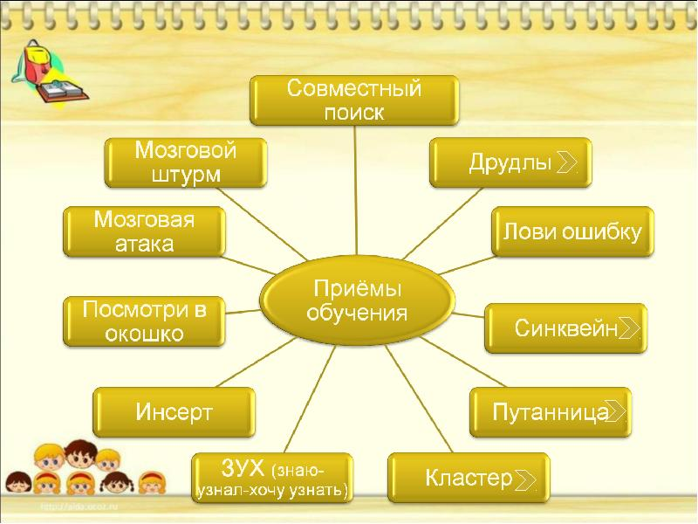

**-Загадки**

**-Задачи на логику**

* **Зима– лето = день – ….**
* **Рысь – кошка = волк – …**
* **Кошка- котёнок= лошадь-…**
* **Курица-яйцо+ корова-..**

**- Ребусы**

**-Приём «Синквейн»**

**-Приём «Мозговой штурм»**

**- Приём «Инсерт»**

**- Приём «Друдлы»**

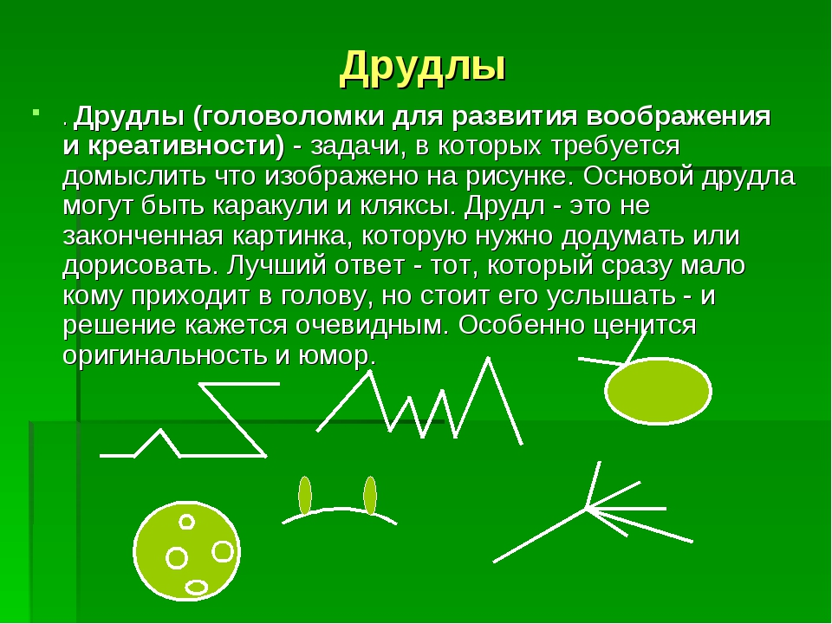

**- Приём «Корзина»**

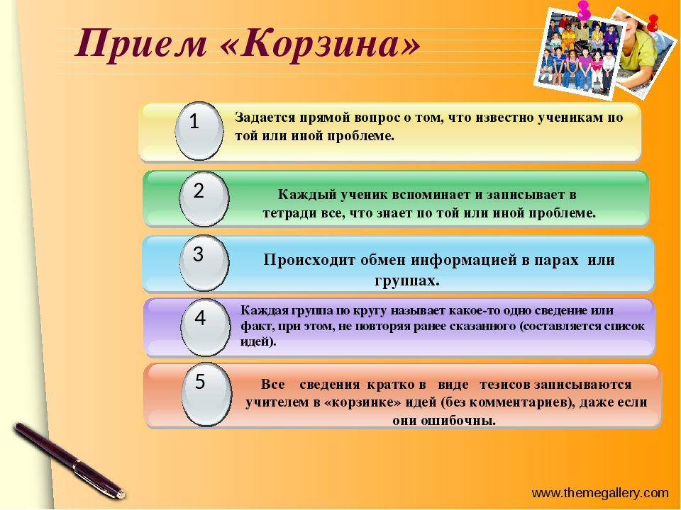

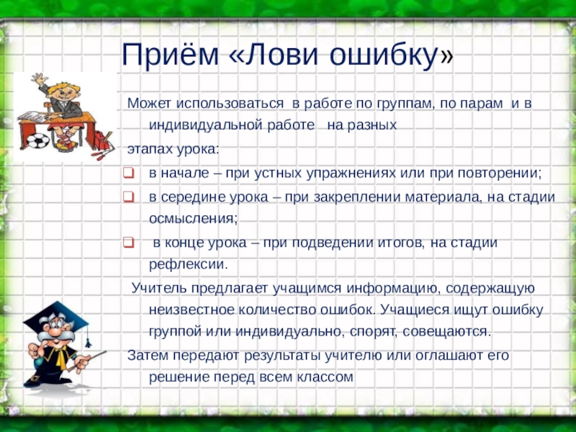

**- *Приём «Кластер»***

***- Приём «Фишбоун»***

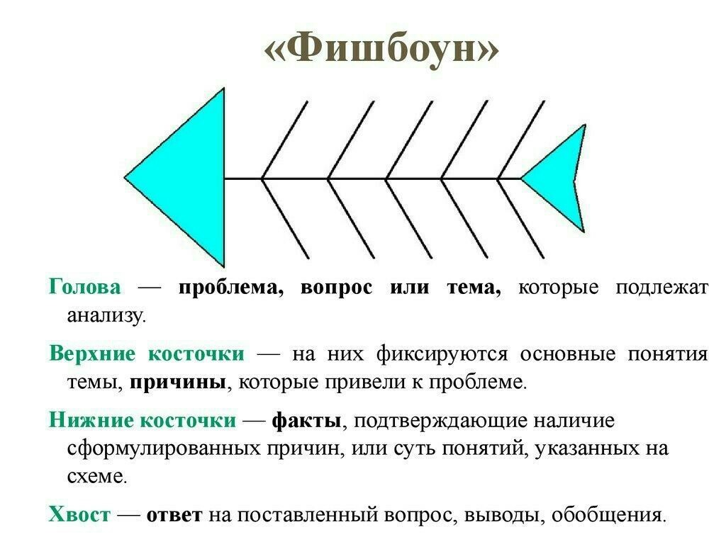

* «Сначала я открывал истины, известные многим, затем стал открывать
* истины, известные некоторым, и наконец стал открывать истины , никому еще не известные»

К.Э.Циолковский